|  |  |
| --- | --- |
|  | Eötvös Loránd Tudományegyetem  Informatikai kar  Média- és Oktatásinformatikai tanszék |

**Egyedi alkalmazás fejlesztése kvízjátékokhoz**

|  |  |
| --- | --- |
| *Témavezető:*  Dr. Illés Zoltán  habilitált egyetemi docens | *Szerző:*  Ömböli Csaba  programtervező informatikus BSc |

*Budapest, 2022*

Tartalomjegyzék

1. Témabejelentő 4

2. Bevezetés 5

2.1. A dolgozat tartalma 5

2.2. Mindent vagy semmit 5

2.2.1. Az eredeti vetélkedő 5

2.2.2. Saját szabályok 6

3. Felhasználói dokumentáció 8

3.1. Rendszerkövetelmények 8

3.2. Telepítés 8

3.3. A program helyes használata 8

4. Fejlesztői dokumentáció 8

4.1. Főbb tervezési irányvonalak 8

4.2. Architekturális döntések 10

4.3. Felhasznált programkönyvtárak, függőségek 12

4.4. Indulás, aktiváció 12

4.5. Navigáció 12

4.5.1. Shell 12

4.5.2. PageService 13

4.5.3. NavigationViewService 13

4.5.4. NavigationService 13

4.6. Játék indítása 14

4.7. Adatok bevitele és szerkesztése 14

4.8. Az Adatelérési réteg 14

4.9. Tesztelési terv 14

4.9.1. End to end tesztek 14

5. Összegzés 21

6. További fejlesztési lehetőségek 21

7. Hivatkozások 22

# Témabejelentő

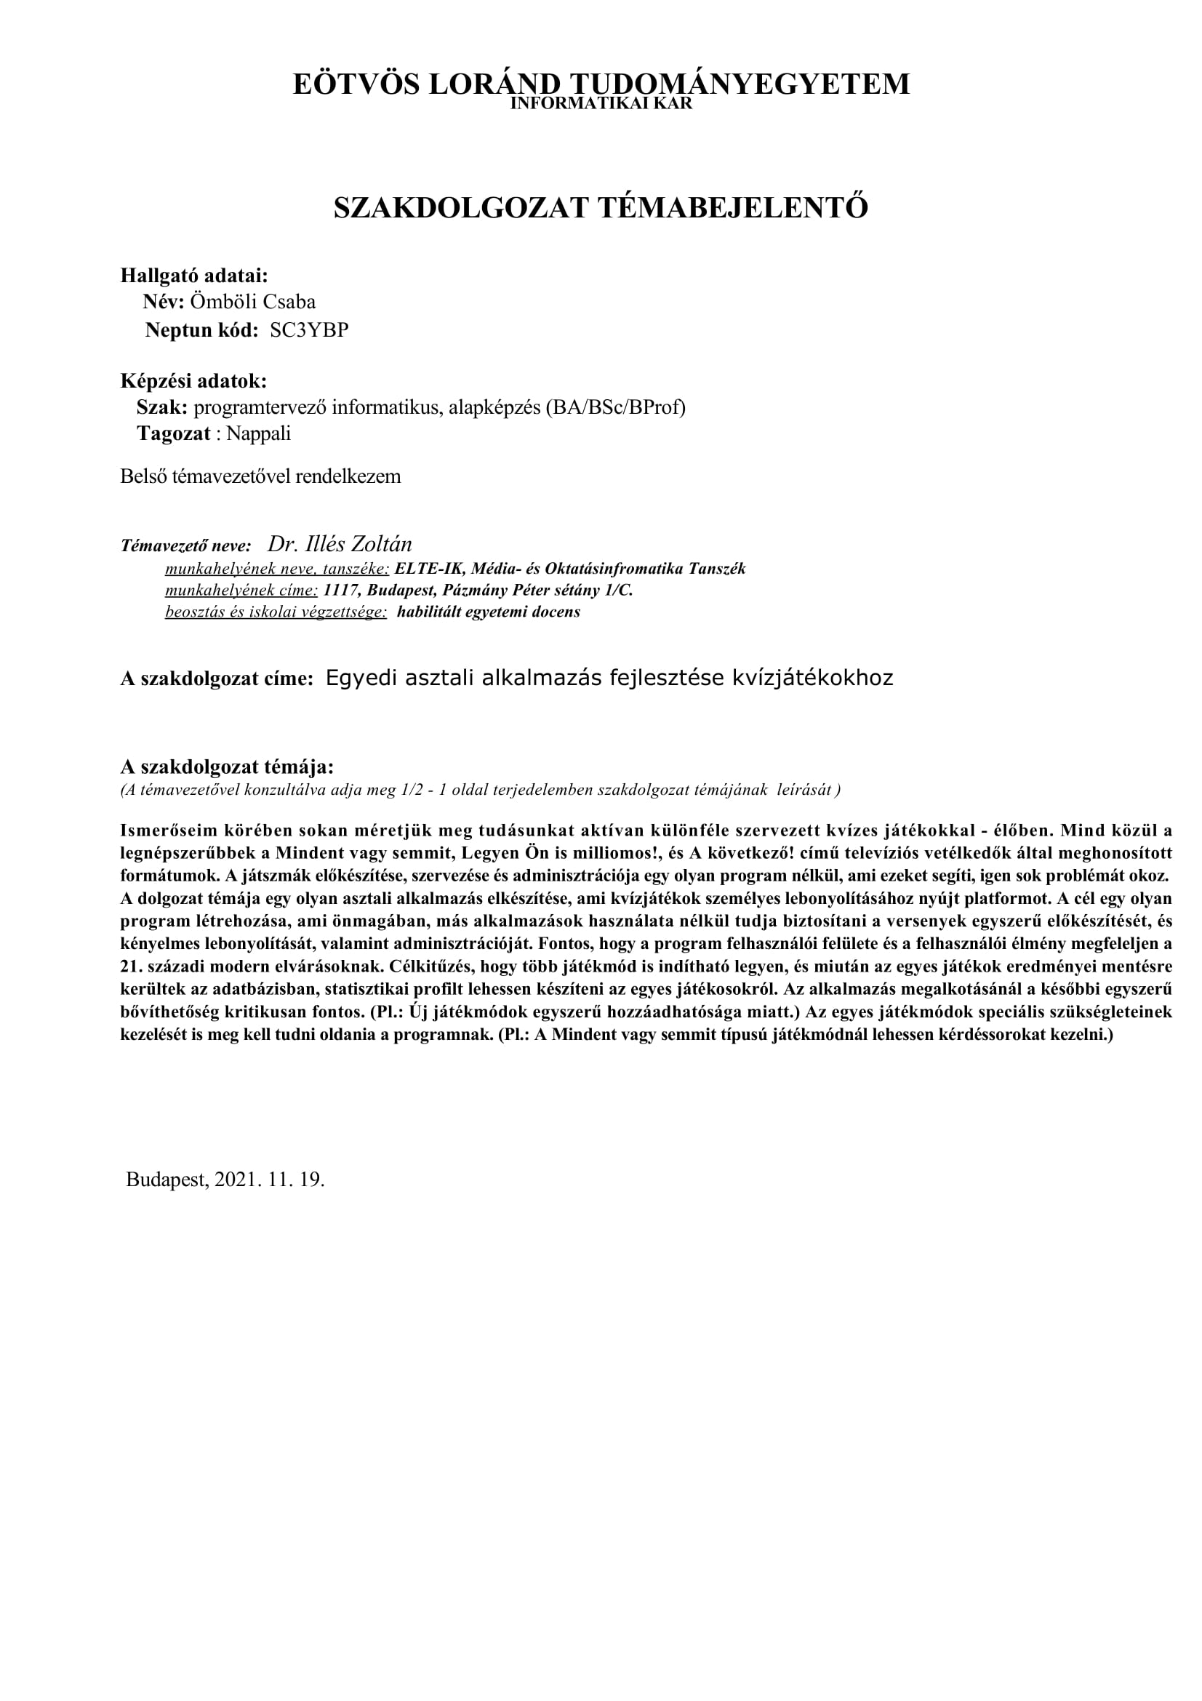

# Bevezetés

## A dolgozat tartalma

A szakdolgozat keretében elkészített program alapjaiban a témabejelentőhöz illeszkedik, de a tervezési, és implementálási fázis során felmerülő új szempontok, körülmények és nehézségek miatt helyenként minimálisan eltérhet attól.

Az elkészült dolgozat 2 önálló részre bontható:

**Indító-alkalmazás**

Tartalmaz egy olyan indító-alkalmazást, amely keretet ad más programok rendszerezéséhez, és lehetővé teszi, a felhasználónak, hogy amennyiben az eszközén több játékkal rendelkezik, egy helyről kiválaszthassa, hogy melyiket szeretné elindítani. A program egyszeri konfigurálásával egy helyről, gyorsan indíthat el kvízjátékokat, kiválasztva a rendelkezésre állók közül a neki leginkább tetszőt.

**Mindent vagy semmit program**

A másik fő komponens, egy olyan alkalmazás, ami segítséget nyújt a Mindent vagy semmit televíziós vetélkedőben megismert játékmenet előkészítésében, zökkenőmentes lebonyolításában, és dokumentálásában. Az alkalmazás belekerült a korábban említett indító-alkalmazásba, de önállóan is használható.

A szakdolgozat két alkalmazást tartalmaz, de mivel mindkettőt ugyanolyan tervezési szempontok mentén, nagyon hasonlóan került megvalósításra, ezért a továbbiakban általánosan mindkettőre vonatkozóan írom a tudnivalókat. Ha valamely szempontnál a két alkalmazás eltér, akkor térek ki külön egyesével rájuk.

## Mindent vagy semmit

### Az eredeti vetélkedő

„A vetélkedő 1997-ben indult az akkor újnak számító TV2 képernyőjén, és minden hétköznap az esti műsorsávban jelentkezett. A játék fődíja egy autó volt, ezen kívül pénz- és tárgynyeremények sokasága talált gazdára minden adásban. Az egész az amerikai Joepardy című kvízműsorra épült. Minden adásban három játékos versenyzett, a nap győztese pedig eldönthette, hogy megtartja-e azt a pénzt, amit nyert és kiszáll, vagy visszatér a következő adásra. Aki egy bizonyos számú játékban részt vett az vihette haza a főnyereményt, az autót.” (Vollai, 2019)

A Vágó István nevével fémjelzett műsorban több játékmódban, általános műveltségi kérdésekre válaszolva juthattak közelebb a nyeremények elnyeréséhez a játékosok.

### Saját szabályok

Középiskolai éveim alatt megismerkedtem egy az eredeti vetélkedő szabályaival szinte teljesen megegyező változattal. Az általam elkészített program ennek a variánsnak a szabályrendszerét követi.

Ahhoz, hogy a játékot ebben a formában lehessen játszani, szükség van egy fizikai nyomógomb rendszerre, aminek segítségével eldönthető, hogy ki adhat választ az adott kérdésre.

**A meglévő rendszer technikai részletei**

A jelenlegi rendszer[1] egy hálózati áramforrásra kötött központi egységből, és az ehhez csatlakoztatott négy darab nyomógombból áll. A központi egység biztosítja a gombok az számára az áramellátást, és kezeli az azok lenyomásából származó input jeleket. Ha egy nyomógombot lenyomunk, a gomb előtt található lámpa világítani kezd, a központi egység pedig (logikai áramkörök segítségével) biztosítja, hogy eztkövetően más gombok lenyomására ne világítson a saját lámpájuk, tehát mindig csak az elsőként lenyomott gombhoz tartozó lámpa világítson. A központi egységen található „nullázó” gomb lenyomásával alaphelyzetbe állíthatjuk a rendszert. (Ha van olyan lámpa, ami épp világít, az kialszik, és rendszer ismét inputra vár.)

**A játék menete**

A játékot az eredeti vetélkedőhöz hasonlóan egy műsorvezető/játékmester vezeti. Neki (általában kinyomtatott papíralapú, vagy Word formátumban) rendelkezésére állnak a játékban felhasználásra kerülő kérdéssorok.

A játékosok számától, és az alkalomtól függően lehet egyéni, vagy csapatos játék. Egyéni játék esetén mindenki egyedül áll ki a gombokhoz és versenyez, míg csapatos játéknál az egész csapat egyszerre használja ugyanazt a nyomógombot válaszadási szándékának jelzéséhez. (Az egyszerűség kedvéért a továbbiakban nem különböztetünk meg egyéni játékost, mivel az felfogható egy egyszemélyes csapatként is.) A csapatokat valamilyen szabály szerint[2] körökre osztjuk. A körökre osztásnak fontossági sorrendben a következő preferenciái szoktak lenni:

1. minden csapat legalább n kört játsszon a döntőt nem számolva, (n > 0, n E N)
2. az egy körben szereplő csapatok száma minél egyenletesebb legyen (pl: 9 csapat, és n = 1 esetén rossz megoldás 2 négyfős és 1 egyfős kör kialakítása. Az optimális megoldás 3 háromfős kör.)
3. minél kevesebbszer játsszon egymás ellen két csapat

A körök kialakítása után a csapatok elfoglalják a helyüket egy-egy nyomógomb mögött, és a játék kezdetét veszi.

Egy kör két szakaszból áll. A csapatok feladata mindkét szakaszban az, hogy minél több pontot szerezzenek, a kérdésekre adott helyes válaszaikkal, fontos azonban, hogy a helytelen válaszokért a megválaszolt kérdés pont értékével megegyező levonás jár. (A csapatok akár negatív összpontszámot is elérhetnek.) Az első szakaszban ún. tematikus kérdéssorok kérdéseire lehet válaszolni. Egy kérdéssor 5 témából áll. Minden téma 6 egyre nehezebb kérdést tartalmaz, sorrendben a következő pont értékben: 1000, 2000, 3000, 4000, 5000, 8000. Mindig az előző kérdésre jó választ adó csapat kérheti a következő kérdést, ha ilyen nincs, akkor a legtöbb ponttal rendelkező csapat kérhet. Pont egyenlőség esetén a játékmester dönti el, hogy ki kérhet. A kiválasztott kérdést a játékmester elmondja, a csapatok pedig nyomógombjaik lenyomásával jelezhetik válaszadási szándékukat. (Bármelyik csapat nyomhat, nem csak az amelyik a kérdést kérte.) Mindig az a csapat adhat választ, amelyiknek világít a lámpája.

A második szakaszban „villámkérdésekre” lehet választ adni. Itt a játékmester sorban egymás után tesz fel véletlenszerű témákból kérdéseket. Ebben a szakaszban az összes kérdés 3000 pontot ér. Mivel itt nincsenek témák, amikből választani lehetne, ezért egy válsz elhangzása után a játékmester automatikusan folytatja a következő kérdéssel. Fontos, hogy míg a tematikus szakaszban a játékvezető megengedőbb, azzal kapcsolatban, hogy mennyi idő telik el a gomb lenyomása, és a válasz elhangzása között, addig a villámkérdéseknél a válasznak azonnal kell jönnie, különben a választ helytelennek ítéli meg.

A tematikus és a villámkérdéses szakasz lejátszására is korlátozott idő áll rendelkezésre. A csapatok által az egyes körökben megszerzett pontszám összeadódik, ez képzi majd az összpontszámot.

Az egyes körök végeztével kezdődik a sorban utánuk következő, egészen addig, amíg az összes kört le ne játszották a résztvevők. Ekkor következik a döntő kör, melynek szabályai megegyezni a korábbiakkal. A döntő résztvevői az első 4 legmagasabb összesített pontszámmal rendelkező csapat, akik a döntőben mind 0 pontról indulnak. A döntő győztese nyeri a játékot.

**A jelenleg használt segédprogram**

A játék során használt kérdéssorok megjelenítéséhez, a csapatok pontszámainak kijelzéséhez, és az idő méréséhez jelenleg egy általam ismeretlen személy által, a 2000-es években készített program van használatban. A programot egy ember kezeli, aki egyrészt figyeli a játékosok által kért kérdést, és mindig azt jeleníti meg a képernyőn, másrészt figyeli hogy a játékmester elfogadta-e a választ, és ez alapján adja meg/vonja le a pontokat a csapatoktól.

Az általam megvalósított Mindent vagy semmit program ennek a jól bevált működését veszi alapul, és ezen program hibáiból tanulva kísérel meg az elődjénél jobb felhasználói élményt nyújtani (A részleteket lásd a későbbi fejezetekben.)

# Felhasználói dokumentáció

## Rendszerkövetelmények

## Telepítés

## A program helyes használata

# Fejlesztői dokumentáció

## Főbb tervezési irányvonalak

Középiskolás koromtól kezdve, amikor barátaimmal még heti szinten aktívan használtam a kvízes rendszert (kiváltképp a programot), egészen mostanáig megvan bennem a szándék, hogy legyen egy olyan alkalmazás, ami jobban megfelel az eredeti program készítése óta eltelt évek támasztotta igényeknek. Nekem is volt sok ötletem ezzel kapcsolatban, de hogy a tényleges felhasználói igényeket felmérve tudjak nekiállni a tervezésnek, egy ehhez kapcsolódó kérdőív szétküldésével gyűjtöttem visszajelzéseket. Nem érkezett be annyi válasz, amennyire számítottam, de úgy vélem a felmérés, még így is reprezentatív.

Mivel a készítendő alkalmazásnál a funkciót tartottam elsődleges fontosságúnak, ezért az 1. és 2. ábrán látható visszajelzések fontos útmutatásként szolgáltak, hogy milyen mélységben kell „hozzányúlnom”, vagyis módosítanom, esetleg kivennem, az eddig használt funkciókhoz.

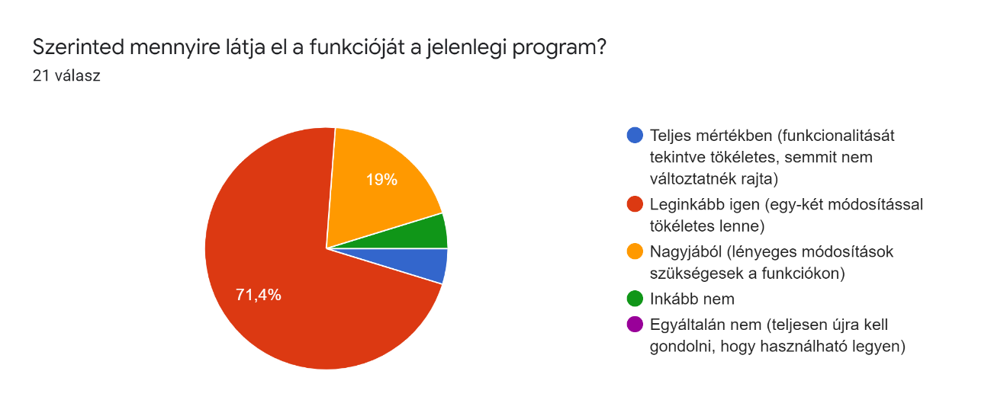

. ábra A régi program funkcionalitására irányuló kérdésre kapott válaszok aránya

. ábra A régi program esetleges haszontalan funkcióiról érdeklődő kérdés, és az erre kapott válaszok.

A meglévő funkciók átdolgozására, és újak hozzáadására igen sok javaslat érkezett, amelyek együttes megvalósítása (néhány általam kitalált funkcióval együtt) túlmutat a szakdolgozat keretein, ám többségük a jövőben vélhetően megvalósításra kerül. (Lásd: További fejlesztési lehetőségek c. fejezet.)

A funkció után a megjelenés volt számomra a következő prioritás. Véleményem szerint lehet egy alkalmazás bármennyire fejlett, és funkcionálisan tökéletes, ha nem frissítik a megjelenését, az évenkét változó UI/UX igények és trendek fokozatosan elavulttá teszik a felhasználók szemében. Bár a meglévő program elég egyedi a maga műfajában, de korábbi állításomat a 3. ábrán látható eredmény igazolni látszik.

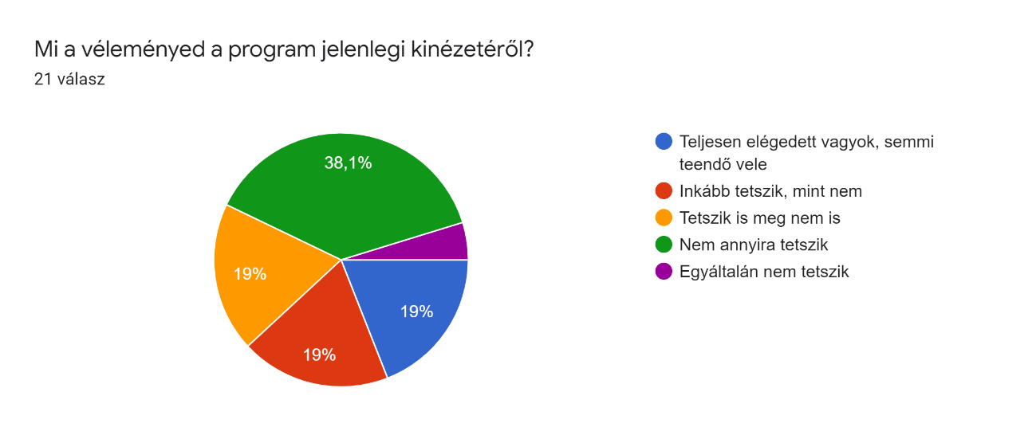

. ábra A régi program kinézetét érintő kérdés

Míg az előző két szempont talán felhasználóként a leglényegesebb, addig fejlesztőként a már a témabejelentőben is szereplő bővíthetőség kritikusan fontos. Mivel az alkalmazást a jövőben több területen tervezem továbbfejleszteni, ezért értékesebbnek tartok egy átláthatóan, és koherensen megírtat, egy extra funkciókkal telerakott, és/vagy legelkápráztatóbb UI megoldásokat használó, de kevésbé fejlesztő barát alkalmazásnál.

Összegezve: A fejlesztés során a prioritások sorrendben a következőként alakulnak:

1. Bővíthetőség, átláthatóság
2. Funkcionalitás
3. Kinézet

## Architekturális döntések

Az alkalmazás egy asztali alkalmazás. 2022-ben valóban szokatlan lehet egy dedikáltan asztali alkalmazást készíteni, ám ebben az esetben vannak olyan körülmények, amik ezt indokolttá teszik. A közösségünkben meglévő régi program (aminek az utódjaként ez készült) igénybevételeire, jelentős hányadban olyan környezetben kerül sor, ahol nincs, vagy csak akadozó internetkapcsolat áll rendelkezésre. Ezen okból kizárható a kizárólag online működtetett alkalmazás. A fennmaradó offline platformok közül a PC-s megvalósításon kívül minden más irreleváns lett volna.

A következő fontos döntés, a környezet kiválasztása volt. Mivel Windowson kívül más operációs rendszerre megvalósítani nem lett volna értelme, ezért kézenfekvő választás volt a .NET keretrendszer egy Windows specifikus szegmense.

A választott környezet eleinte az UWP[3] volt, de idő közben a Microsoft kiadta az új MAUI[4] rendszerbe illeszkedő WinUI 3[5] (és ezzel együtt a Windows App SDK[6]) első stabil verzióját. Ez az újszerű platform a korábban lefektetett szempontok közül a funkcionális helyességet nem befolyásolja, de a másik kettőben komoly előrelépés figelhető meg az UWP-hez képest. Általában elmondható, hogy egy újabb rendszer lévén jobban teljesíti az egyszerű bővíthetőséggel és fenntarthatósággal szemben támasztott követelményeinket, ám ezt csak fokozza, hogy a Microsoft megszűntette az UWP platform támogatottságát, a Windows App SDK javára, valamint hogy a Windows 11 operációs rendszer későbbi verzióiban várhatóan nem fognak futni az UWP-ra írt alkalmazások. A WinUI 3 tovább bővíti majd az előd amúgysem szegényes eszköztárát a felhasználói felület megvalósításához.

Ezek alapján az alkalmazás a következők szerint került megvalósításra:

* Windows App SDK-t és WinUI 3-at használ
* Szerkezete a platformhoz illő MVVM architektúrát követ
* A model és view-model részek C# nyelven, a view pedig XAML leíró nyelven kerültek megvalósításra
* Az alkalmazás .NET 5 és C# 9 szabványokat támogat

Az alkalmazás a Visual Studio 2019 fejlesztői környezeteben készült, és a további fejlesztői tevékenység zökkenőmentes folytatásához is ez javasolt. Régebbi és újabb verziók használata az esetlegesen fellépő átmeneti problémák miatt lassíthatja a fejlesztési folyamatot.

A projekt létrehozásakor a Visual Studioba kiegészítőként telepíthető Windows Template Studio-t vettem igénybe, amely néhány alapvető funkcióhoz szükséges sablonnal látta el az újonnan létrehozott alkalmazást. (Mivel a projektet eredetileg UWP projektként hoztam létre és csak később döntöttem a migrálásáról, ezért az akkor készült sablonok sem feltétlenül egyeznek meg egy újonnan generálttal.)

## Felhasznált programkönyvtárak, függőségek

## Indulás, aktiváció

Az alkalmazás belépési pontja a környzet által generált App.g.cs fájlban található, ahol az App osztály példányosításával át is tértünk a fejlesztői kódra.

## Navigáció

A program logikailag elkülöníthető funkciói az alkalmazáson belül külön oldalon kerülnek megjelenítésre. A következő oldalak léteznek jelenleg:

* főmenü
* játék beállítások
* Játék
* eredmények
* kérdéssorok-kezelő
* játékos kezelő
* alkalmazás szintű beállítások
* statisztikák (lsd.: További fejlesztési lehetőségek c. fejezet)

Ezen oldalak megjelenítése, és az oldalak közötti váltás, egy Frame, és egy navigációs szolgáltatás segítségével történik.

### Shell

A megjelenítés alapját a ShellPage és a hozzá tartozó ShellViewModel képzi. A SehellPage a Microsoft.UI.Xaml.Controls névtérben megtalálható Page osztályból származik, és funkcióit xaml kódon keresztül nyeri el. Az oldal tartalmát egyetlen, szintén a fenti névtérben megtalálható NavigationView objektum teszi ki. Ennek a MenuItems gyűjteményébe vehetjük fel azokat az elemeket, amiket a menüben szeretnénk látni, a megjelenítendő oldalt pedig a NavigationView Content property-jének értékül adott Frame objektum fogja a képernyőre renderelni. A későbbiekben ha a program oldalt vált (akár a navigációs menüre történő kattintás hatására, akár más okból), akkor mindig a ShellPage belsejében található Frame által megjelenítendő oldalt változtatjuk.

A navigáció másik két meghatározó része a NavigationService és a NavigationViewService.

### PageService

Az oldalak egyszerű betölthetősége érdekében kulcs-érték párokként összekötjük az egyes oldalakhoz tartozó ViewModel-leket, és az oldalakat. A későbbiek során így már elég lesz csak a betöltendő oldal ViewModel-jére hivatkozni, és ebből tudható lesz, hogy melyik oldalt akarjuk betölteni. Fontos, hogy ezen logika miatt viszont egy az egyhez reláció él az oldalak, és a hozzájuk tartozó ViewModellek között. Az előbb leírt folyamat a PageService osztályban történik.

### NavigationViewService

Ez a szolgáltatás a NavigationView által tartalmazott MenuItem-ek felé húzott absztrakciós réteg, ami segíti azok használatát. Referenciaként megkapja a ShellPage-en található NavigationView objektumot, majd a metódusaival ezt manipulálja. Legfontosabb funkciói, az új elem felvétele a navigációs menübe, valamint az egyes menüpontokra történő kattintás kezelése.

Az új elem ellenőrzött hozzáadásához tartozik, hogy ne lehessen többször ugyanazt a navigációs elemet a menühüz adni, valamint, hogy ne legyen a menüben két olyan elem, ami ugyanarra az oldalra vezet. Ez utóbbi ellenőrzéséhez szükséges a privát mezőként tárolt PageService példány.

A NavHelper osztály segítséget nyújt, hogy be tudjuk állítani az egyes menüelemekhez, hogy melyik oldalra vezessenek. A NavigationViewService osztály feliratkozik a NavigationView ItemInvoked eseményére, mely az egyes menü elemekre történő kattintás hatására kerül elküldésre. Az esemény fogadásakor a privát referenciaként tárolt NavigationService példány NavigateTo metódusának meghívásávlakezdjük meg a tényleges navigációt.

### NavigationService

Az osztály paraméterként kapja meg a ShellPage-en szereplő Frame-et, majd ezen objektum metódusai köré alakít ki biztonságos metódusokat, amik hívása biztosan elvárt eredményt ad. Legfontosabb feladata, a Frame NavigateTo metódusának meghívása, mely a saját azonos nevű metódusában történik meg. Mivel a Frame a céloldal típusát kéri, ezen metódus pedig a céloldal ViewModel-jének nevét kapja meg, ezért szükség van a privát PageService objektumra, hogy lekérjük a ViewModel-hez tartozó típust.

## Játék indítása

## Adatok bevitele és szerkesztése

## Az Adatelérési réteg

## Tesztelési terv

### End to end tesztek

|  |  |  |
| --- | --- | --- |
| Player adding page test | | |
| id | Test-case | Expected result |
| 1.1 | Open the application | The application opens the main menu page, with 3 menu points. („Új játék”, „Kérdéssorok”, „Játékosok”) |
| 1.2 | Click ont he menu point „Játékosok” | The player editor page opens and the navigation bar indicates the switch. The existing players are listed on the left side, ont he right side is a text: „Válasszon játékost!” |
| 1.3 | Press the „Új játékos” button | The „Azonosító”, „Név”, „Becenév”, and „Intézmény” fields appears, all of the is empty except „Név”. The „Mentés” and the „Játékos törlése” buttons are visible. |
| 1.4 | Fill the fields „Név” : E2E Test1,  „Becenév”: E2E1, „Intézmény”: Testing | The fields are properly filled |
| 1.5 | Press the „Mentés” button. | A pop-up is shown with the „Sikeres mentés!” message. |
| 1.6 | Press the „Ok” button in the pop-up | The player named „E2E Test1” is present in the list, and there is a text on the right side: „Válasszon játékost!”. |
| 1.7 | Press the „Új játékos” button | The „Azonosító”, „Név”, „Becenév”, and „Intézmény” fields appears, all of the is empty except „Név”. The „Mentés” and the „Játékos törlése” buttons are visible. |
| 1.8 | Fill the fields „Név” : E2E Test2,  „Becenév”: E2E2, „Intézmény”: Testing | The fields are properly filled |
| 1.9 | Press the „Mentés” button. | A pop-up is shown with the „Sikeres mentés!” message. |
| 1.10 | Press the „Ok” button in the pop-up | The player named „E2E Test2” is present in the list, and there is a text on the right side: „Válasszon játékost!”. |
| 1.11 | Select the player named „E2E Test2” | The form is filled with the previously given data. The „Mentés” and „Játékos törlése” buttons are visible. |
| 1.12 | Click on the „Játékos törlése” button | A pop-up message appeares: „Biztosan törli a játékost?” |
| 1.13 | Press the „Mégse” button | The pop-up disappeares, and the player named „E2E Test2” is still avaible in the list. |
| 1.14 | Click on the „Játékos törlése” button | A pop-up message appeares: „Biztosan törli a játékost?” |
| 1.15 | Press the „Igen” button. | The player named „E2E Test2” is deleted from the list, and there is a text on the right side: „Válasszon játékost!”. |
| 1.16 | Repeate the previous steps, to have at least 16 players in the list | At least 16 players are avaible in the list |

|  |  |  |
| --- | --- | --- |
| Questionserie page test | | |
| Id | Test-case | Expected result |
| 2.1 | Open the application | The application opens the main menu page, with 3 menu points. („Új játék”, „Kérdéssorok”, „Játékosok”) |
| 2.2 | Click on the menu point „Kérdéssorok” | The questoin serie editor page opens and the navigation bar indicates the switch. The existing series are listed on the left side, ont he right side is a text: „Válasszon kérdéssort!” |
| 2.3 | Press the „Új kérdéssor” button | Ont he top of the form there is a field called „Kérdéssor címe”, with a valuo of „Új kérdéssor”. The form populates itself with 5 topics, all with the following values: Empty fields: „Téma címe”, „Leírás”. The seletion area named „Ismeretkör” is empty. 6 times the following: „Kérdés” (empty), „Válasz” (empty), „Érték” (0) |
| 2.4 | Change the field „Kérdéssor címe” to „E2E TestSerie1” | The field value is changed |
| 2.5 | Press the button „Mentés” | A pop-up is shown to warn you to fill all the rquiered fields. |
| 2.6 | Press the „Ok” button in the pop-up | The pop-up gets closed, and the form has the same values as before |
| 2.7 | Type some non numeric characters in the field „Érték”, and clikck elsewhere (or get rid of the focus on the field) | The field deletes the non-numeric characters, and set it’s value to 0. |
| 2.8 | Type 1000 to field „Érték” | The value is properly set |
| 2.9 | Type some non-numeric characters in the field „Érték”, and clikck elsewhere (or get rid of the focus on the field) | The field deletes the non-numeric characters, and set it’s value to 1000. |
| 2.10 | Type „t” in the field „Ismeretkör” | A list appears, and all values in it contain „t” |
| 2.11 | Click one of them | The competence gets added tot he area below |
| 2.12 | Press the X nex tot he competence | The competence is now removed from the area |
| 2.13 | Fill all the fields with some values excetp the „Ismeretkör” | Each field has a value, except „Ismeretkör” |
| 2.14 | At the first topic add competence „történelem” to the competence area | „történelem” is in the competence area |
| 2.15 | At the second topic add „történelem” to the competece area | „történelem” is in the competence area |
| 2.16 | At the last topic add „földrajz” to the competence area | „földrajz” is in the competence area |
| 2.17 | Press the „Mentés” button | A pop-up appears with the message „Sikeres mentés” |
| 2.18 | Close the pop-up by pressing „Ok” | The serie named „E2E TestSerie1” is visible in the list. Its „Dátum” field has the value of the current date, its „Ismeretkör” field has exactly the following values: „történelem”, „földrajz”. Ont he right side the „Válasszon kérdéssort” message is visible |
| 2.19 | Click on the previously created serie | The form gets populated with all the previously given values |
| 2.20 | Press the button „Kérdéssor törlése” | A pop-up shows with the message „Biztosan törli a kérdéssort?” |
| 2.21 | Press „Mégse” | The pop-up disappears, and the form’s values are unchanged. |
| 2.22 | Press the button „Kérdéssor törlése”, and after that press the button „Igen” | The same pop-up appears as before, and after that, the serie is removed from the list, and the form displays the message: „Válasszon kérdéssort!” |

|  |  |  |
| --- | --- | --- |
| Game test 1 | | |
| id | Test-case | Expected result |
|  | Open the application | The application opens the main menu page, with 3 menu points. („Új játék”, „Kérdéssorok”, „Játékosok”) |
|  | Click on the menu point „Új játék” | The game settings page opens, the navigation bar indicates the page-switch. |
|  | At the searchbox „Játékos keresése” search for the players you created at test-case 1.16. | A list is shown with the previously created players. |
|  | Click all of them one after another | All 16 players gets added to the area below |
|  | In the searchbox search for a player that is added to the area below | The player do not appers in the list |
|  | Click one of the X next to a player | The player is removed from the area |
|  | In the searchbox search for the player you removed in the prev. step | The player is visible in the list |
|  | Fill the field „Alkalom neve” with the value „Test Occasion1” | The vlaue is set properly |
|  | Fill the field „Körök száma” with some non numeric charackters, and click elsewhere | The field resets its value to 1 |
|  | Fill the field „Körök száma” with a nuumber that is less than 1, and click elsewhere | The field resets its value to 1 |
|  | Fill the field „Körök száma” with 3 | The value is set properly |
|  | Fill the field „Maximális csapatlétszám” with some non numeric charackters, and click elsewhere | The field resets its value to 1 |
|  | Fill the field „Maximális csapatlétszám” with a nuumber that is less than 1, and click elsewhere | The field resets its value to 1 |
|  | Fill the field „Maximális csapatlétszám” with 3 | The value is set properly |
|  | Press the „Csapatok sorsolása” button | At the „Csapatok” section many teams appears, all with a maximum of 3 player. |
|  | Change one of the teams team-name field to „TestTeam1” | The team-name is changed |
|  | Check the chekbox „Tematikus” | The checkbox is checked, and the time picker next to it gets enabled. It has a value of 1:00 |
|  | Set 0:00 at the time picker next to „Tematikus” | The value is set to 0:00, and the time picker gets disabled. The checkbox „Tematikus” gets unchecked. |
|  | Check the chekbox „Villám” | The checkbox is checked, and the time picker next to it gets enabled. It has a value of 1:00 |
|  | Set 0:00 at the time picker next to „Villám” | The value is set to 0:00, and the time picker gets disabled. The checkbox „Villám” gets unchecked. |
|  | Press the button „Kilépés” | A pop-up is shown wit the message „Biztosan kilép?” |
|  | Press the „Mégse” button | The pop-up disappears and everything is unchanged |
|  | Press the button „Tovább” | A pop-up is shown wit the message „Legalább egy játékmódot válasszon ki!” |
|  | Press the „Ok” button | The pop-up disappears and everything is unchanged |
|  | Check the chekbox „Tematikus” | The checkbox is checked, and the time picker next to it gets enabled. It has a value of 1:00 |
|  | Press the „Tovább” button | The page changes to the round setup page. There is no change in the navigation bar. Each team is listed 3 times in the section „Körök beosztása”. The first round is selected. |
|  | Select each round one after another from the list. | Each round has the same „Játékmód” state: „Tematikus” is checked and set to 1:00, „Villám” is unchecked |
|  | Set the „Tematikus” timepicker to 0:00 | The selected time is 0:00, and the timepicker gets disabled, and the checkbox unchecked. |
|  | Check the „Villám” checkbox | The checkbox is checked, and the time picker next to it gets enabled. It has a value of 1:00 |
|  | Set the „Villám” timepicker to 0:00 | The selected time is 0:00, and the timepicker gets disabled, and the checkbox unchecked. |
|  | Press the „Tovább” button | A pop-up shows up, with the message: „Válasszon ki egy kérdéssort!”, „Legalább egy játékmódot válasszon ki!” |
|  | Press the „Ok” button | The pop-up disappears, and everything is unchanged |
|  | //TODO: lejátszott kört tesztelni |  |
|  |  |  |
|  |  |  |

Adatelérési rétegről csak a Mindent vagy semmit programnál beszélhetünk, ebben az alfejezetben erről lesz szó.

# Összegzés

# További fejlesztési lehetőségek

# Hivatkozások

Vollai, G. (2019. május 15). *Retro TV #1 – Mindent vagy Semmit!* Forrás: ubulvilaga.com: https://ubulvilaga.com/2019/05/15/retro-tv-1-mindent-vagy-semmit/

1. Ez az általam elvégzett középiskolában található, és nem az én tulajdonomat képezi.
2. Ez lehet bármilyen tetszőleges szabály, akár véletlen szám generálással is történhet.
3. https://docs.microsoft.com/en-us/windows/uwp/get-started/universal-application-platform-guide
4. https://docs.microsoft.com/en-us/dotnet/maui/what-is-maui
5. https://docs.microsoft.com/en-us/windows/apps/winui/winui3/
6. Korábban Project Reunion (bővebben: https://docs.microsoft.com/en-us/windows/apps/windows-app-sdk/)